|  |  |  |  |
| --- | --- | --- | --- |
|  | Nations Unies | ECE/TRANS/WP.29/GRSG/2019/2 | |
| _unlogo | **Conseil économique et social** | | Distr. générale  7 janvier 2019  Français  Original : anglais |

**Commission économique pour l’Europe**

Comité des transports intérieurs

**Forum mondial de l’harmonisation  
des Règlements concernant les véhicules**

**Groupe de travail des dispositions générales de sécurité**

**116e session**

Genève, 1er-5 avril 2019

Point 3 de l’ordre du jour provisoire

**Règlement ONU no 26 (Saillies extérieures des voitures particulières)**

Proposition de complément 4 à la série 03 d’amendements   
au Règlement ONU no 26 (Saillies extérieures des voitures particulières)

Communication de l’expert de l’Organisation internationale   
des constructeurs d’automobiles[[1]](#footnote-2)\*

Le texte ci-après, établi par l’expert de l’Organisation internationale des constructeurs d’automobiles (OICA) vise à modifier les dispositions concernant les bords arrière du capot. Il est fondé sur le document GRSG-115-16, présenté à la 115e session du Groupe de travail des dispositions générales de sécurité (GRSG) (voir rapport ECE/TRANS/ WP.29/GRSG/94, par. 13). Les modifications qu’il est proposé d’apporter au texte actuel du Règlement ONU no 26 sont indiquées en caractères gras.

I. Proposition

*Paragraphe 6.8.1*, modifier comme suit :

« 6.8.1 Les arêtes en tôle, telles que les bords de gouttières et les glissières de portes coulissantes, sont admises à condition que leurs bords soient rabattus ou que ces arêtes soient recouvertes d’un élément protecteur satisfaisant aux dispositions du présent Règlement qui lui sont applicables.

Une arête non protégée est dite rabattue, si elle est repliée à environ 180°, ou repliée vers la carrosserie de manière à ce que l’arête ne puisse être touchée par une sphère de 100 mm de diamètre.

Les prescriptions du paragraphe 5.4 ne s’appliquent pas aux arêtes en tôle suivantes : bord arrière du capot et bord avant du coffre arrière.

**Le bord arrière du capot inclut l’extension de ce bord vers la gauche et vers la droite (par exemple comme bord supérieur de l’aile ou comme bord du montant avant), et d’autres bords d’éléments de carrosserie orientés vers l’intérieur qui n’entrent pas facilement en contact avec les usagers vulnérables de la route peuvent être arrondis.** ».

II. Justification

1. Lors de sa quatre-vingt-dixième session, en avril 2006, le GRSG avait décidé de modifier le paragraphe 6.8.1 en ajoutant le dernier alinéa suivant : « Les prescriptions du paragraphe 5.4 ne s’appliquent pas aux arêtes en tôle suivantes : bord arrière du capot et bord avant du coffre arrière. ».

2. Le GRSG justifiait cette modification par l’expérience : « Certaines arêtes en tôle peuvent être considérées comme non dangereuses du fait de leur emplacement (arrêtes non susceptibles d’augmenter le risque de lésions corporelles) » (voir le document ECE/TRANS/ WP.29/GRSG/2006/11).

3. Cette justification est tout aussi valable pour les bords arrière des ailes ou les bords arrière des montants avant s’ils s’étendent du bord arrière du capot vers la gauche et vers la droite.

|  |  |
| --- | --- |
| https://www.top-autowelt.de/var/galerie/20098.jpg | 197d396955624304b6f7764573e678b1.jpg  Panneau d’aile  Capot |

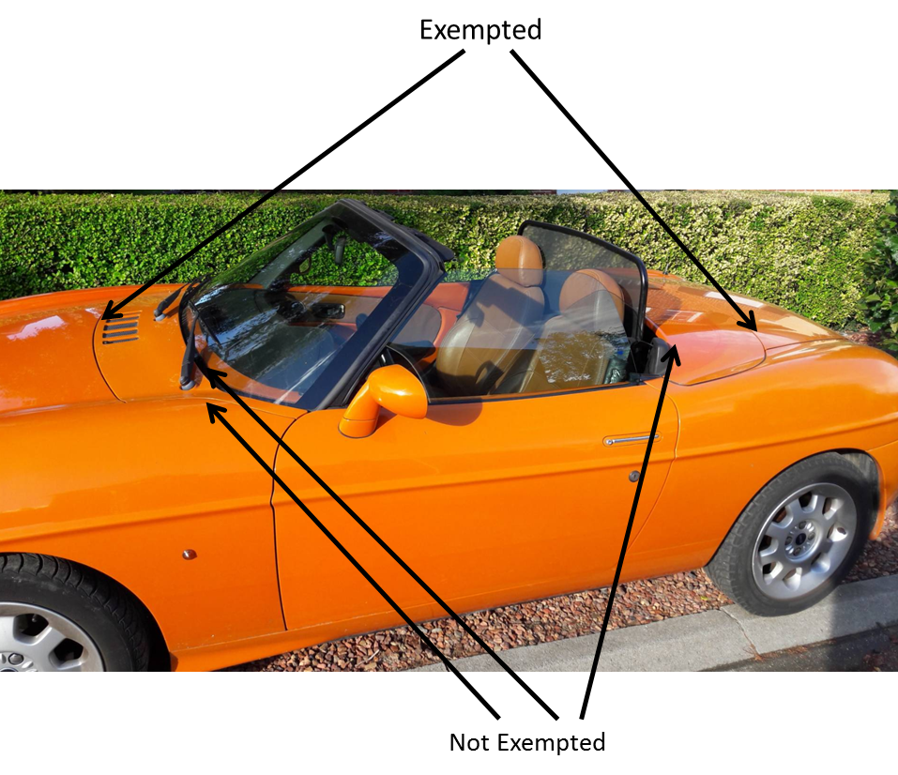

Exempté

Pas exempté

1. \* Conformément au programme de travail du Comité des transports intérieurs pour la période 2018-2019 (ECE/TRANS/274, par. 123, et ECE/TRANS/2018/21/Add.1, module 3.1), le Forum mondial a pour mission d’élaborer, d’harmoniser et de mettre à jour les Règlements ONU en vue d’améliorer les caractéristiques fonctionnelles des véhicules. Le présent document est soumis en vertu de ce mandat. [↑](#footnote-ref-2)